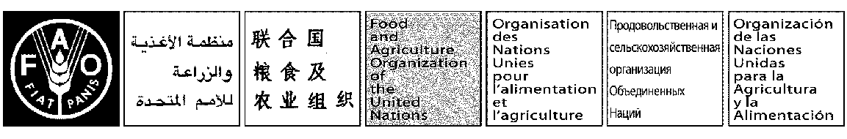
May 2017

Programme
E

DIX-SEPTIEME SESSION DU COMITÉ DES PÊCHES CONTINENTALES
ET DE L’AQUACULTURE POUR L’AFRIQUE
Banjul, Gambie, du 9 au 11 Mai 2017
PROGRAMME

MARDI 9 MAI 2017

08:00

- Enregistrement

9:30

- Ouverture de la session

  - Introduction de la réunion, Secrétariat
  - Discours du Président sortant, Mozambique
  - Discours de la Représentante de FAO en Gambie
  - Discours d’ouverture par le Ministre, Gambie

- Adoption de l'ordre du jour et organisation de la session

- Déclaration de la Banque Africaine de Développement

10:30

Pause café / thé et Photo de groupe

11:00

- Rapport sur les activités intersession, Statut actuel de CIFAA et perspectives pour l'avenir

CIFAA/XVII/2017/2

PAUSE DEJEUNER: 13:00

14:30

- Résultats de la sixième réunion annuelle du Réseau aquacole pour l’Afrique (ANAF)

  - L'avenir du réseau CIFAA/XVII/2017/3

MERCREDI 10 MAI 2017

09:00

- Résumé de la première journée

- Situation de la pêche continentale en Afrique, voie à suivre CIFAA/XVII/2017/4
pour une stratégie pour son développement

PAUSE DÉJEUNER: 12:30

14:00

- Presentation sur le Stratégie pour nourrir l’Afrique par BAD

JEUDI 11 MAI 2017

09:00

- Résumé de la deuxième journée

- Proposition des thèmes de discussion pour la 18e session

- Election du Président et du Vice-Président de la 18e session

- Autres questions

- Date et lieu de la 18ème session

PAUSE DÉJEUNER: 12:30

15:30

- Adoption du rapport

- Cloture de la Session

